辽宁大学试卷分析报告
信息学院（系） 2015-2016 学年第一学期

辽宁大学试卷分析报告
课程名称 | 计算机系统结构 | 考试时间 | 2015年12月15日
任课教师 | 曲大鹏 | 年级及专业 | 12级计算机科学与技术  2个班
命题教师 | 曲大鹏 | 应考人数 | 60 | 实考人数 | 60
- 考试的主要内容：

计算机系统结构的基本概念、原理、结构和分析方法，数据表示、寻址方式、指令系统、存储、中断、总线、I/O系统、存储体系、流水机的相关概念和应用；简答和应用题重点考查学生对知识的综合运用能力和对相关概念的重点理解。
总之，试题覆盖了计算机系统结构大纲所要求的章节，也突出了重点章节。

- 考试题型及其分布：
一、选择题40分，涉及章节：一、二、三、四、五。
二、简答题30分，涉及章节：一、二、三、四、五。
三、画图题15分，涉及章节：四。
四、应用题15分，涉及章节：五。

卷面成绩占总成绩的50%，平时成绩50分，主要是依据平时出勤、回答问题等课堂表现和论文、作业等。
- 考试难易程度的分析：

考查基本知识及基本概念 简单 30%

考查基本知识及概念的应用 中等 60%

考查基本知识及概念的综合运用能力 难 10%

信息学院（系） 2015-2016 学年第一学期
- 四、考试的成绩及其分布：
成绩分布图：
分数 | 人数 | 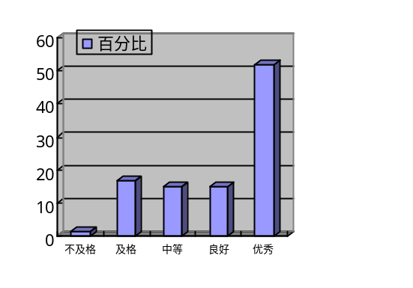百分比（％）
≤59 | 1 | 1.67
60－69 | 10 | 16.67
70－79 | 9 | 15
80－89 | 9 | 15
≥90 | 31 | 51.66

分析说明：
从考试成绩分布图可以看出，考生的卷面成绩呈现优秀的最多、不及格的最少，良好，中等和及格比较接近的趋势，主要原因是本门课程在大四上学期，我们更侧重平时的作业、论文等，同学们也在平时下了很大功夫，开阔了视野，所以很多同学都能取得一个不错的卷面成绩，但这次考试安排在考研前，还是有极个别同学答得不理想。
五、考试效果及存在的问题：
考试范围涵盖了本课程教材的核心内容和主要章节，符合教学大纲的要求，考查了学生对基本知识和基本概念的掌握情况以及理解应用能力，对学习成绩优异的学生提供了展示其综合运用基本知识和基本概念能力的空间。
存在问题主要是部分学生态度不认真，或者因为就业或考研的压力导致精力分散，但属于临时抱佛脚。
六、改进建议：
提高学生学习的兴趣，也利用课前和下课前的零散时间给学生介绍与考研和就业有关的问题，调动他们的积极性，提高他们的认识。

试卷分析人：曲大鹏

